WIOSENNE KWIATKI - WYCINANKI
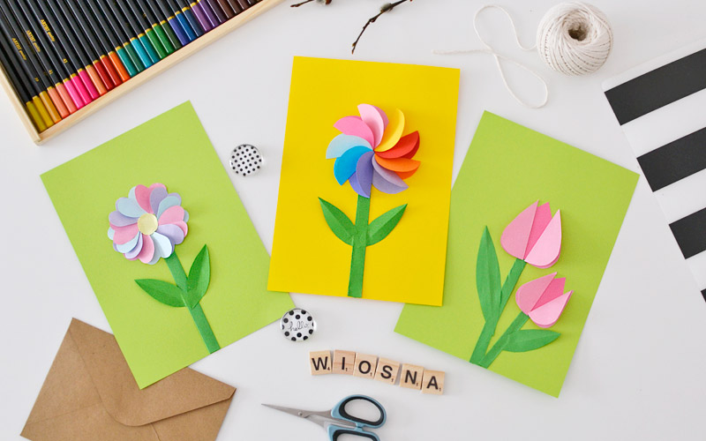

1. Kolorowy kwiat z papieru
Do stworzenia pierwszego papierowego kwiatka przygotuj płatki w kształcie okrągłych kół. Odrysuj koło na kolorowych kartkach i powycinaj kolorowe płatki. Każde koło (płatek) zegnij na pół i przyklejaj jeden obok drugiego tak, aby stworzyć koło.
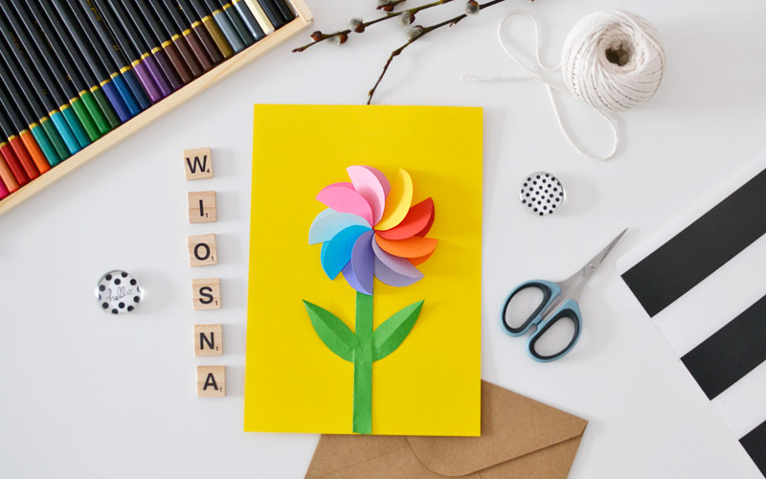

2. Tulipany z papieru
Do stworzenia papierowych tulipanów wykorzystaj płatki w kształcie łez. Przyklej jeden na środku kartki, a na nim doklej po bokach dwa zgięte w pół płatki.

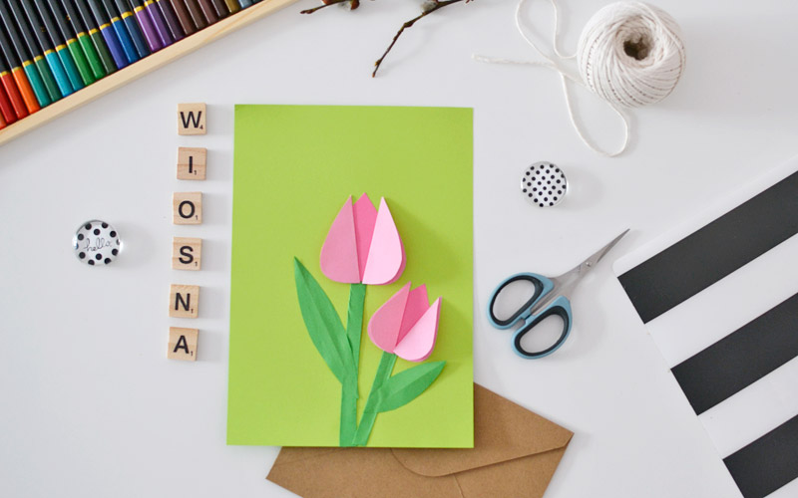

3. Pastelowy kwiatek z papieru

Do pastelowego kwiatka wykorzystaj płatki w kształcie serc. Powycinaj je z kolorowych papierów i zegnij w pół. Przyklej je jeden nad drugim tak, aby stworzyły koło. Środek zaklej małym kółkiem. Do każdego kwiatu wytnij z zielonego papieru łodygę i liście.